СОЦИАЛЬНО-РЕАБИЛИТАЦИОННОЕ ОТДЕЛЕНИЕ  Социально-реабилитационное отделение является полустационарным учреждением и предназначается для проведения оздоровительных и социально-реабилитационных мероприятий, культурного и бытового обслуживания граждан пожилого возраста (мужчин старше 60 лет и женщин старше 55 лет) и инвалидов, частично или полностью утративших способность к самообслуживанию и нуждающихся по состоянию здоровья в постоянном уходе и наблюдении, с временным проживанием (от 2 недель до 6 месяцев) в условиях стационара.  Социально-реабилитационное  отделение осуществляет следующие функции:  - прием и размещение граждан с учетом их возраста, имеющихся заболеваний, пола, способности к самообслуживанию;  - организация рационального питания с учетом состояния здоровья и возраста;  - проведение оздоровительно - реабилитационных мероприятий;  - осуществление мероприятий социально - психологического направления;  - проведение санитарно - просветительной работы с целью решения вопросов возрастной адаптации;  - организация досуга;  - помощь гражданам в период ожидания направления в стационарное учреждение.  г.Волгодонск  ул. Волгодонская, д.24а  Тел/факс 22-64-15 | УНИВЕРСИТЕТ  «СТАРШЕЕ ПОКОЛЕНИЕ»  Одним из важных направлений в работе Центра социального обслуживания №1 является оказание помощи пенсионерам, сохранившим способность к самообслуживанию и активному передвижению, но в силу жизненных обстоятельств, страдающих дефицитом общения, нуждающихся в социально-культурной и социально-трудовой реабилитации. С этой целью для граждан пожилого возраста и инвалидов функционирует университет «Старшее поколение», который включает в себя 10 факультетов:  «Информационные технологии»  «Правовая грамотность»  «Здоровый образ жизни»  «Творческое развитие»  «Культурно – досуговая деятельность»  «Психологическая поддержка»  «Краеведение»  «Управление личными финансами»  «Православные знания»  «Садоводство и огородничество»  СОЦИАЛЬНЫЙ АВТОБУС  предоставляются услуги по доставке гражданам, имеющим ограничения в передвижении:  - детям инвалидам  - инвалидам I гр.  - инвалидам II гр.  - участникам ВОВ  г.Волгодонск  ул. Советская, д.22  Тел/факс 22-29-39 | МУНИЦИПАЛЬНОЕ УЧРЕЖДЕНИЕ  "Центр социального обслуживания  граждан пожилого возраста и инвалидов № 1 г.Волгодонска"  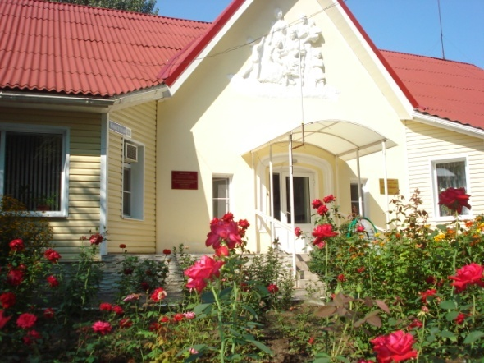  О порядке предоставления социальных услуг  в учреждении  г.Волгодонск  ул. Советская, д.22  Тел/факс 22-29-39
С 1 января 2015 года вступил в силу Федеральный закон Российской Федерации от 28.12.2013 № 442-ФЗ «об основах социального обслуживания граждан в Российской Федерации» и Областной закон от 29.08.2014 №222-ЗС « О социальном обслуживании граждан в Ростовской области», в соответствии с которыми получателями социальных услуг в форме социального обслуживания на дому являются:  *граждане полностью или частично утратившие способность либо возможность осуществлять самообслуживание в связи с преклонным возрастом, болезнью, инвалидностью (в том числе дети-инвалиды);  *граждане пожилого возраста (женщины старше 55 лет, мужчины старше  60 лет) и инвалиды;  *лица, пострадавшие в результате чрезвычайных ситуаций, вооруженных межнациональных (межэтнических) конфликтов;  *дети – инвалиды.  Социальные услуги предоставляются по перечню социальных услуг по их видам и тарифам на них согласно Постановлению Администрации города Волгодонска от 23.03.2016 №569. | Основанием для рассмотрения вопроса о предоставлении социальных услуг в форме социального обслуживания на дому, является поданное в письменной или электронной форме заявление гражданина или его законного представителя о предоставлении социального обслуживания.  ПЕРЕЧЕНЬ ДОКУМЕНТОВ НЕОБХОДИМЫХ ДЛЯ ЗАЧИСЛЕНИЯ НА СОЦИАЛЬНОЕ ОБСЛУЖИВАНИЕ  - копия документа, удостоверяющего личность гражданина Российской Федерации, а для лиц, не достигших 14 лет, свидетельство о рождении с предъявлением оригинала;  - заключение о состоянии здоровья и отсутствии медицинских противопоказаний к принятию на обслуживание;  - документ, выданный органами опеки и попечительства, устанавливающий право опеки или попечительства;  - документ, выданный федеральной государственной организацией медико-социальной экспертизы, подтверждающий факт установления инвалидности;  - документ, подтверждающий право получателя социальных услуг на получение социальной поддержки;  - документы о доходах заявителя;  - справку о составе семьи с указанием даты рождения и родственных отношений.  В случае принятия решения о признании гражданина нуждающимся в социальном обслуживании, органом социальной защиты граждан составляется индивидуальная программа предоставления социальных услуг, в которой указывается форма социального обслуживания, виды, объем, периодичность, условия и сроки предоставления поставщиком социальных услуг. | ПРАВОМ ПЕРВООЧЕРЕДНОГО  ПРИНЯТИЯ НА ОБСЛУЖИВАНИЕ ПОЛЬЗУЮТСЯ:  - супруги погибших (умерших) инвалидов и участников Великой Отечественной войны, не вступившие в повторный брак;  - одинокие нетрудоспособные граждане и инвалиды (в том числе дети-инвалиды), в том числе из числа вынужденных переселенцев;  труженики тыла;  - одинокие граждане, имеющие 1-ю группу инвалидности, одинокие супружеские пары, имеющие 1-ю группу инвалидности, одинокие пожилые люди старше 80 лет.  ПОРЯДОК ОПЛАТЫ  Социальные услуги предоставляются бесплатно:  1)несовершеннолетним;  2)лицам, пострадавшим в результате чрезвычайных ситуаций, вооруженных межнациональных конфликтов;  3)участникам и инвалидам Великой Отечественной войны 1941-1945 годов бесплатно;

